Памятка по блютангу
29.03.2023
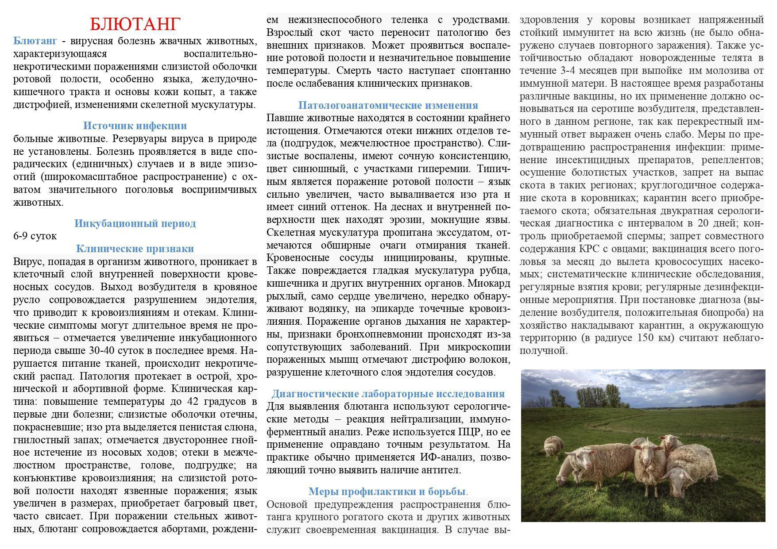

Адрес страницы: http://vostochniy.mos.ru/the-state-veterinary-service/detail/11495120.html
Управа района Восточный города Москвы

